I. Link tham khảo
1. https://www.elastic.co/guide/en/apm/guide/8.11/apm-overview.html
2.https://www.elastic.co/guide/en/apm/guide/current/elasticsearch-output.html#elasticsearch-output
3.https://www.elastic.co/guide/en/apm/guide/8.11/getting-started-apm-server.html
4. https://www.elastic.co/guide/en/apm/agent/java/1.x/setup-javaagent.html
II. Giải thích và lựa chọn mô hình
1. Giải thích
Elastic APM là một hệ thống giám sát hiệu suất ứng dụng được xây dựng trên Elastic Stack. Nó cho phép giám sát các dịch vụ và ứng dụng phần mềm trong thời gian thực, bằng cách thu thập thông tin hiệu suất chi tiết về thời gian phản hồi cho các yêu cầu đến, truy vấn cơ sở dữ liệu, lệnh gọi tới bộ đệm, yêu cầu HTTP bên ngoài, v.v. Điều này giúp dễ dàng xác định và khắc phục các vấn đề về hiệu suất một cách nhanh chóng.
2. Mô hình lựa chọn
Máy chủ APM (APM Server) nhận dữ liệu hiệu suất từ ​​các APM agents, xác thực và xử lý dữ liệu đó, sau đó chuyển đổi dữ liệu thành tài liệu trên Elaticsearch. Có hai tùy chọn và các thành phần cần thiết cho mỗi tùy chọn là khác nhau:
https://www.elastic.co/guide/en/apm/guide/8.11/getting-started-apm-server.html
(1) APM Server binary
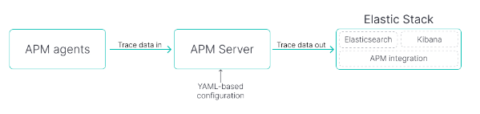
(2) Fleet-managed APM Server
Fleet là web-based UI trên Kibana, được sử dụng để quản lý tập trung các Elastic Agents. Trong mô hình triển khai này, sử dụng Elastic Agent để khởi động các phiên bản Máy chủ APM có thể được quản lý tập trung trong GUI của Kibana (Nghĩa là biến máy chủ cài đặt Elastic Agents thành APM server).
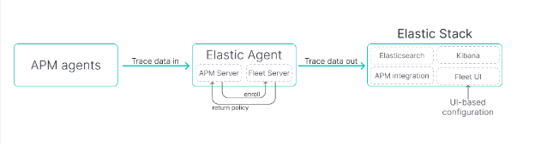
Theo tài liệu hãng, nên sử dụng APM Server binary để đầy đủ các tính năng
III. Triển khai thử nghiệm
Chức năng Server | IP, OS, cấu hình
APM Server binary: Cài đặt Server APM, nhận dữ liệu hiệu năng ứng dụng từ các server ứng dụng thông qua cổng 8200, sau đó forward dữ liệu về Elasticsearch | 192.168.23.21, Centos 8, 1 core, 4 GB Ram
Elasticsearch và Kibana: Triển khai all in one Server để thu nhận dữ liệu data và hiển trị dữ liệu đo lường, Elasticsearch chạy trên cổng 9200, Kibana chạy trên cổng 5601 và truy cập Kibana qua GUI | 192.168.23.20, Centos 8, 1 core, 8 GB Ram
Server ứng dụng: Server chạy dịch vụ, mô hình triển khai thử nghiệm sẽ chạy ứng dụng Java (trên cổng 8080) và sẽ cài đặt Java Agent do Elastic cung cấp để đo lường hiệu suất và gửi về APM Server qua cổng 8200 | 192.168.23.22, Centos 8, 1 core, 8 GB Ram
1. Cài đặt Elasticsearch và Kibana cho APM server
Tài liệu trên với mục đích đã biết cài đặt 02 chức năng trên, do vậy không mô tả lại việc cài đặt trên, sử dụng user “elastic” mặc định và cấu hình password
Tham khảo tại link: https://www.elastic.co/guide/en/apm/guide/8.11/apm-server-configuration.html
(1) Truy cập vào http://192.168.23.20:5601 để vào Kibana
(2) Chọn mục “Intergration” -> “Elastic APM” -> tích “Add Elastic APM”
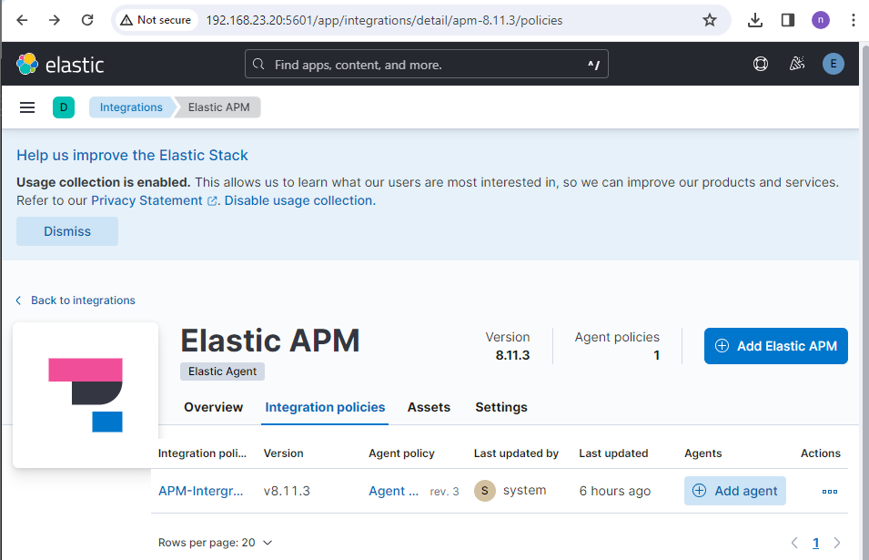
Chọn “Add elastic APM” và cấu hình Intergration, chỉnh sửa Host và URL, không để localhost, về URL để tạm thời http, ip của APM-Server
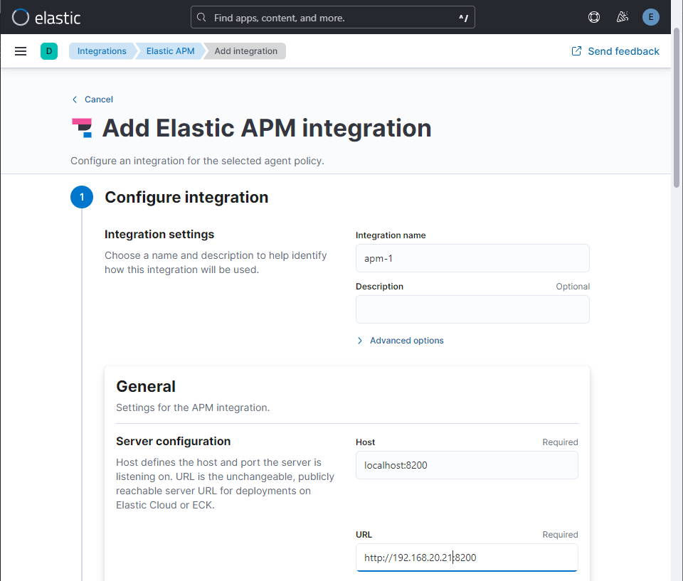
Add intergration vào policy fleet để nhận cấu hình cho APM-server
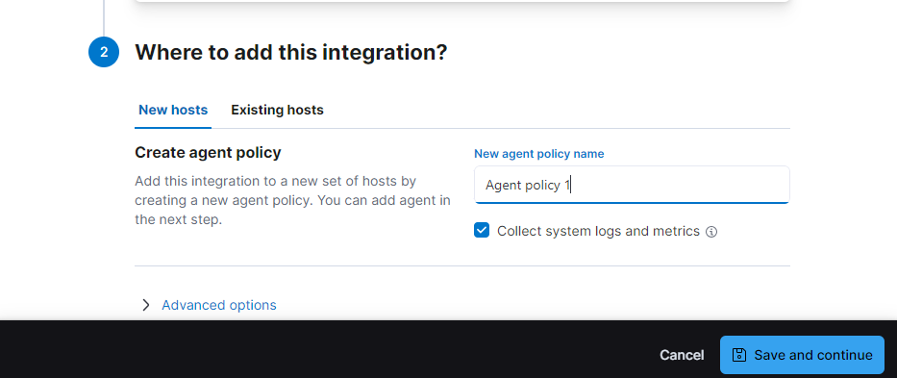
Ấn save and Continue, kiểm tra tại mục Fleet, có thể thấy APM đã được tích hợp vào policy trên
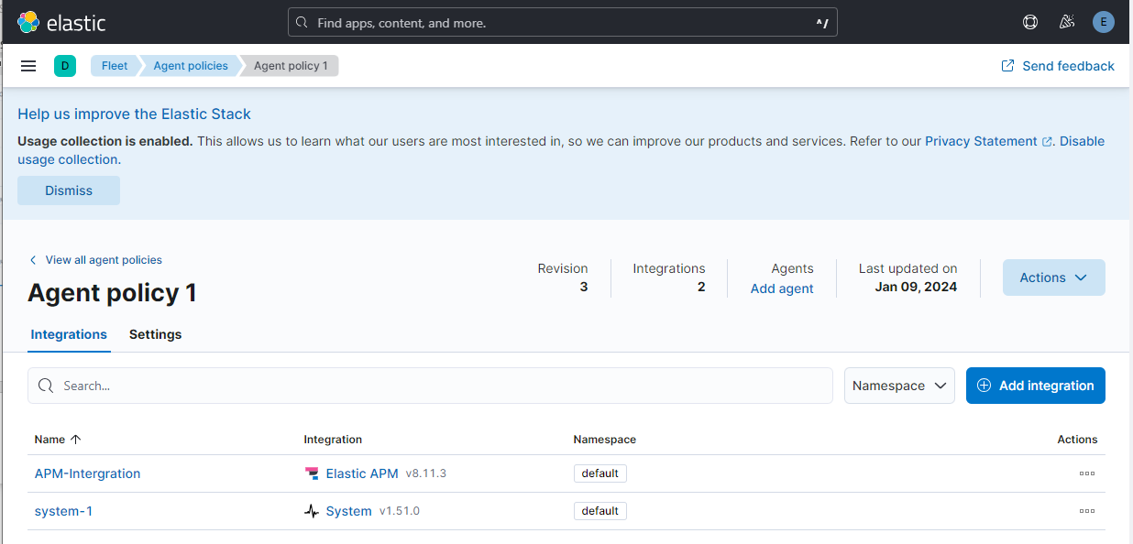
Đây là cấu hình chung cho cả 2 phương án APM Server Binary và Fleet Managed UI Kibana
2. Cài đặt APM Server binary
Hướng dẫn từ https://www.elastic.co/guide/en/apm/guide/8.11/setup-repositories.html
2.1 Cài đặt bằng apm-server bằng YUM

2.2 Cấu hình APM-Server, CA
2.2.1 Cấu hình CA
Trước tiên copy CA của elasticsearch vào server APM-server để xác thực HTTPS giữa APM-server với Elasticsearch
Tham khảo tại https://www.elastic.co/guide/en/apm/guide/current/elasticsearch-output.html#elasticsearch-output

2.2.2 Cấu hình apm-server.config
2.2.3 Restart APM-Server để load cấu hình và kiểm tra cổng dịch vụ
Thực hiện restart APM-Server bằng Systemd và kiểm tra cổng 8200 có chạy không
3. Cài đặt ứng dụng trên Server ứng dụng
3.1 Môi trường
(1) Java: Java 17 -> do ứng dụng ở dưới yêu cầu Java 17
(2) Ứng dụng Java lựa chọn: Spring petclinic, clone từ github: https://github.com/spring-projects/spring-petclinic.git
3.2 Cài đặt Java
3.3 Cài đặt ứng dụng
(1) Clone project
(3) Build mã nguồn thành file jar
Sau khi build mã nguồn thành file jar, file jar sẽ được lưu tại thư mục “/target”, như hìn dưới
(4) Chạy thử mã nguồn, tắt tạm firewall
(5) Chạy ứng dụng với Java APM agent
Truy cập vào Kibana, chọn “Observality” trên đường dẫn http://192.168.23.20:5601/app/observability, chọn mục APM và tìm đến add data mới cho Java agent
Về phần policy, chọn policy đã tạo ở mục 1. Cấu hình trên Elasticsearch và Kibana
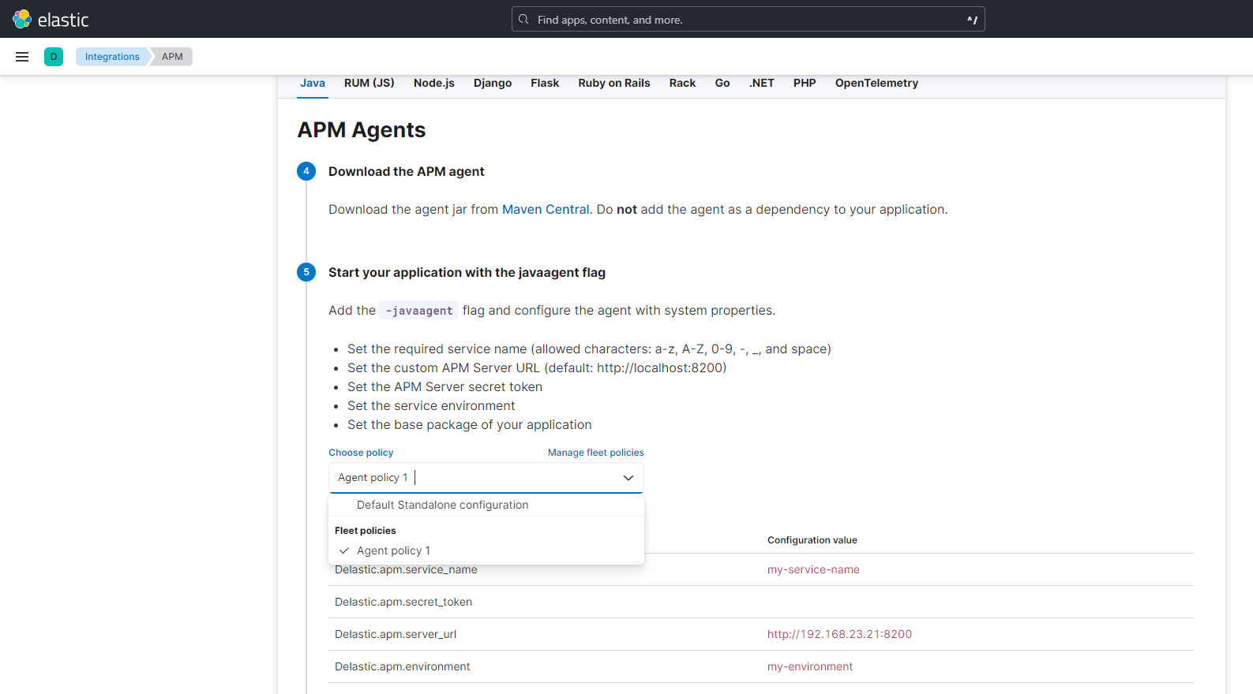
Download agent Jar từ Maven Central, sau đó copy vào máy chủ ứng dụng, tốt nhất nên chạy trên folder cùng với file Jar ứng dụng
Tại thư mục ứng dụng chung trên (hiện tại là /target), chạy ứng dụng Jar với Java agent đã down như dưới
Kiểm tra ứng dụng chạy chưa qua http://192.168.23.22:8080, như dưới là ok
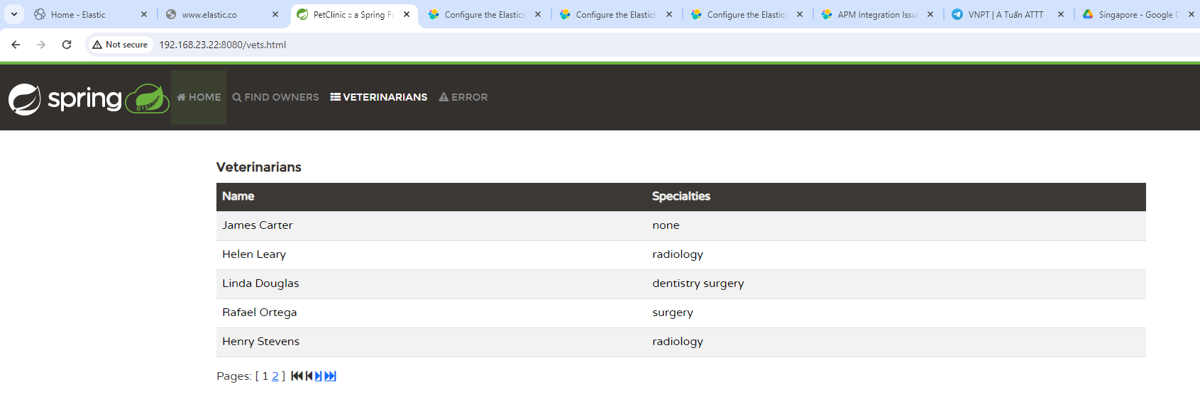
4. Kiểm tra trên hệ thống Kibana
Truy cập vào Kibana trên http://192.168.23.20:5601 sử dụng user “elastic”
Truy cập vào mục Obser -> APM, có thể thấy data của ứng dụng spring-clinic để nhận tại elasticsearch
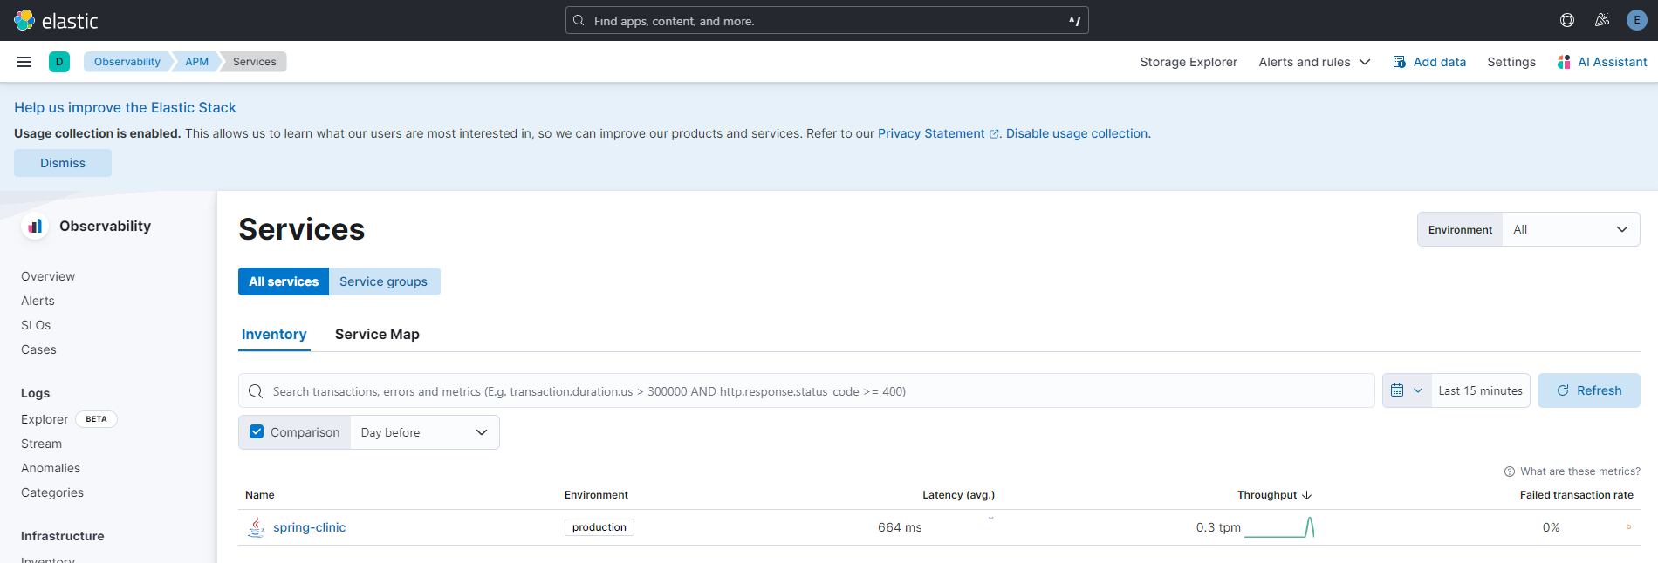
Một số thông số đáng chú ý
(1) Traces: đo lường SPAN cho ứng dụng, nếu chạy multiple service gọi nhau thì các APM agent sẽ truyền ID để đo lường service, hiện theo mô hình thử chưa có các ứng dụng khác nhau để thử nghiệm vấn đề trên. Có thể thấy request, status và đo lường time phản hồi -> Đây là mục quan trọng để làm Distributed Tracing trong microservice. Microservice không thực hiện vấn đề trace thì không quản lý được ứng dụng
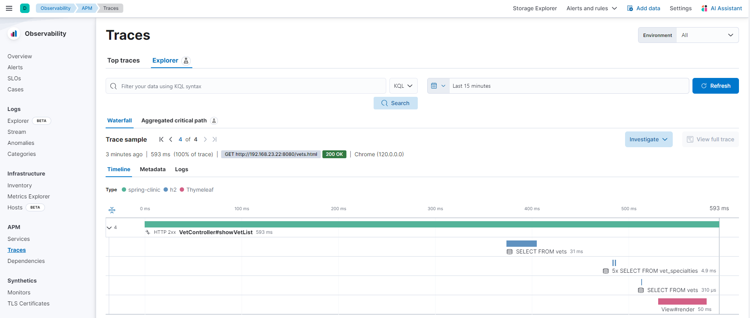
(2) Thông số through put, transaction từng service con bên trong ứng dụng
